**LG presenta el primer monitor 5K2K con Thunderbolt 5 del mundo, optimizado para el sector financiero y de tecnología de la información**

*Una solución premium diseñada para tareas exigentes en datos, que mejora la productividad y la experiencia del usuario.*

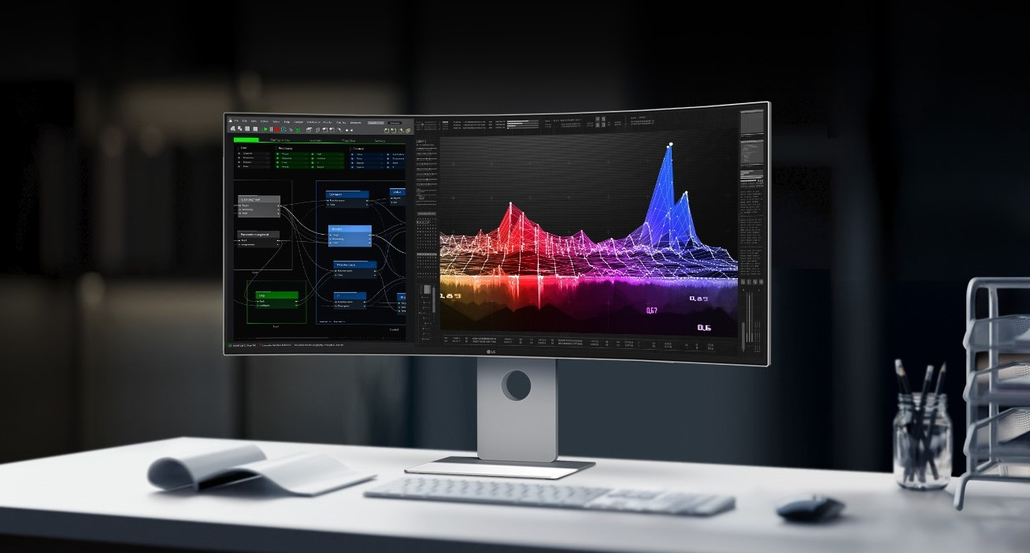

**Ciudad de México, 4 de junio de 2025** — LG Electronics (LG) refuerza su presencia en el mercado empresarial con el lanzamiento del **LG UltraFine™ 40WT95UF**, un monitor *premium* de alto rendimiento creado especialmente para industrias que manejan grandes volúmenes de datos, como el de las finanzas y de TI (tecnología de la infomación). Este nuevo modelo es el primero en su tipo: un monitor 5K2K (5,120 x 2,160) compatible con **Thunderbolt™ 5**. Cuenta con una pantalla de 40 pulgadas con alta tasa de actualización, además de una variedad de funciones para facilitar la multitarea y la conectividad. Ya está disponible para clientes corporativos a nivel global y muestra del compromiso de LG por ofrecer soluciones visuales premium y escalables para las necesidades del mundo empresarial.

En sectores como el financiero y el tecnológico, donde se trabaja con grandes volúmenes de datos o múltiples aplicaciones a la vez, las pantallas convencionales suelen quedarse cortas. El **LG UltraFine 40WT95UF** resuelve ese problema con una pantalla ultra ancha de 40 pulgadas y formato 21:9, que brinda un amplio espacio de trabajo digital. Su pantalla expansiva, combinada con su resolución ultra definida y funciones avanzadas para organización de pantalla, brinda la precisión visual y flexibilidad necesarias para trabajar de forma más eficiente y efectiva.

Este modelo incluye funciones de **Picture-in-Picture** y **Picture-by-Picture**, que permiten a los usuarios disfrutar de los beneficios de una configuración de doble monitor sin ocupar tanto espacio en el escritorio. Los analistas financieros, por ejemplo, pueden visualizar simultáneamente extensos conjuntos de datos, paneles de aplicaciones y gráficos de mercado, mientras que profesionales de TI —ya sea en desarrollo de software, integración de sistemas o servicios multimedia— pueden aprovechar el espacio extra para revisar largas líneas de código, gestionar cronogramas de diseño complejos y análisis de contenido en profundidad.

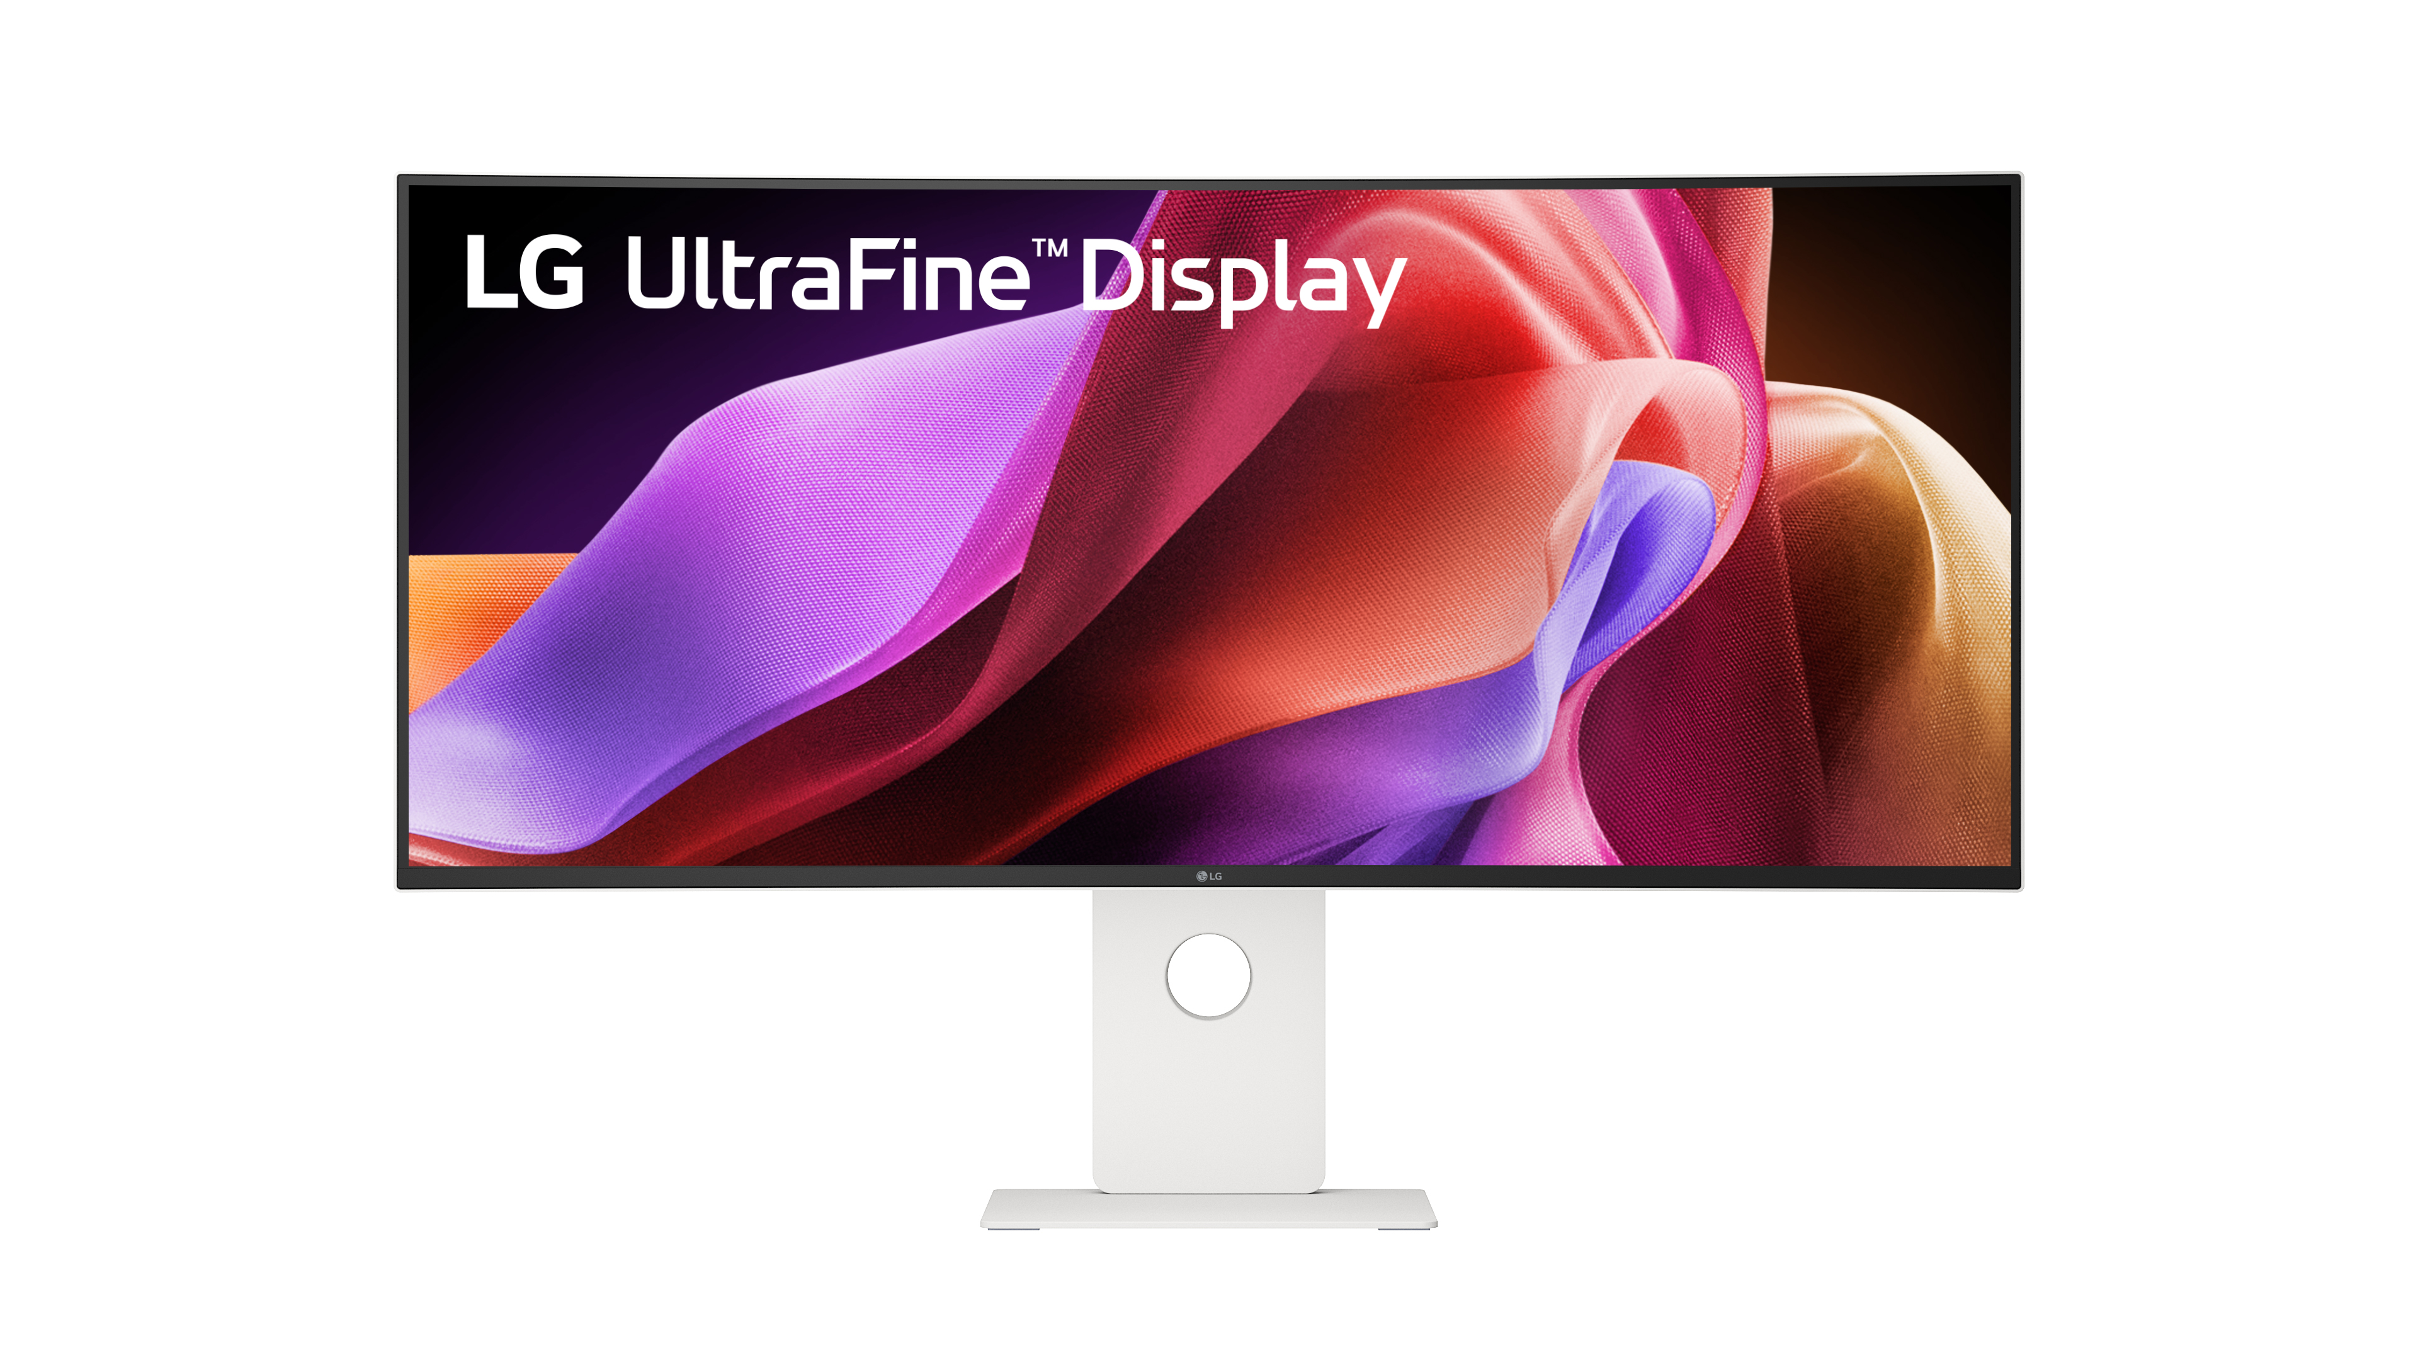

El monitor está equipado con la tecnología **IPS Black** de LG, frecuencia de actualización de **120 Hz** y compatibilidad con **AMD FreeSync Premium**, lo que se traduce en una imagen nítida, contrastes intensos, colores precisos y movimientos fluidos. Estas características hacen del 40WT95UF una herramienta ideal tanto para análisis financieros en tiempo real como para trabajos visuales que requieren alta precisión, como programación, diseño gráfico o creación de contenido.

Destacando como el **primer monitor 5K2K con Thunderbolt™ 5** del mundo, permite velocidades de transferencia de hasta **80 Gbps**, conexión sencilla a periféricos de alto rendimiento y carga de laptops con un solo cable, sin necesidad de adaptador adicional. Para una integración fluida con dispositivos, el nuevo monitor también cuenta con una amplia variedad de puertos, incluyendo: **USB-C, USB-A, HDMI, DisplayPort 2.1 y RJ45**, lo que lo convierte prácticamente en un hub integrado. Además, la compatibilidad con conexiones en cadena (**daisy-chaining**), ayuda a reducir el desorden de cables y manteniendo el espacio de trabajo más limpio y organizado.

*“En LG estamos comprometidos con el desarrollo de monitores avanzados y soluciones integrales en TI que respondan a las necesidades cambiantes del entorno empresarial”,* señaló **YS Lee**, director de la unidad de negocios IT en LG Media Entertainment Solution Company. “Seguiremos ofreciendo equipos líderes en la industria, adaptados a cada sector, junto con una oferta diversa de productos diseñados para aumentar la productividad”.

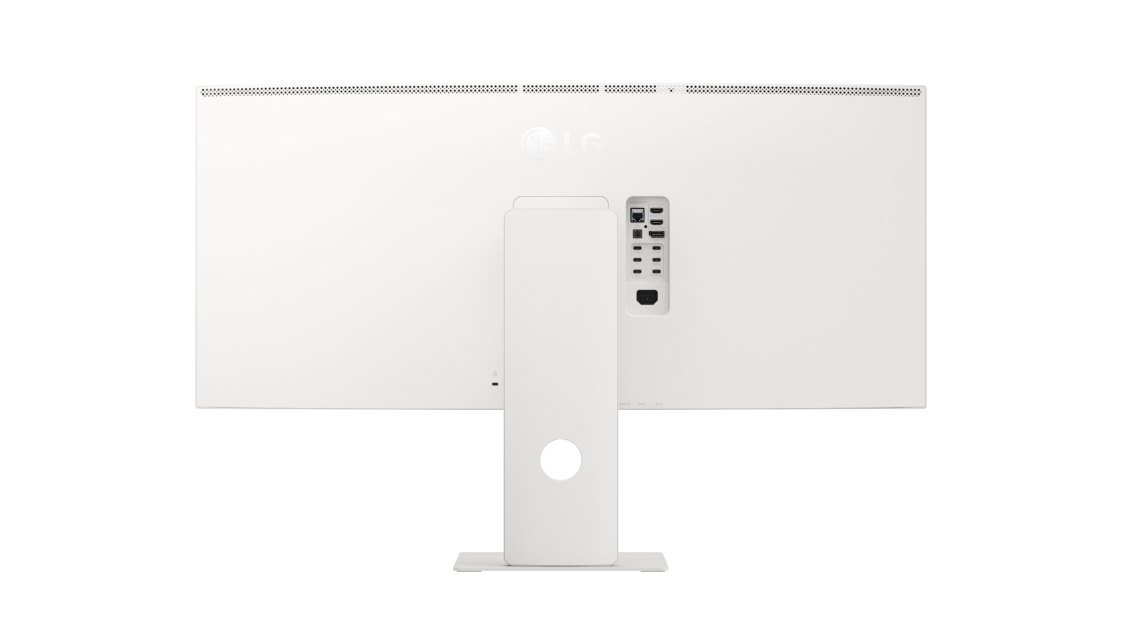

**¿Quieres mejorar la productividad en tu empresa y tener una mejor experiencia visual?**  
Descubre cómo los monitores empresariales de LG pueden optimizar los flujos de trabajo y aumentar la satisfacción del equipo. [Ponte en contacto con nuestros expertos](https://digital-showroom.lge.com/global/business/popup/inquiry) y encuentra la solución perfecta para tu negocio.

# # #

**Acerca de LG Electronics Media Entertainment Solution Company**  
La división Media Entertainment Solution Company (MS) de LG es reconocida por su innovación en televisores, audio, pantallas y plataformas smart TV. Esta unidad mejora la experiencia de entretenimiento con sus pantallas OLED —famosas por sus negros perfectos y colores vivos— y televisores LCD premium QNED, todos impulsados por la plataforma personalizada **webOS**. Además, ofrece soluciones de Tecnología de la Información (monitores gaming y empresariales, laptops, proyectores, dispositivos en la nube y pantallas médicas) y señalización digital (Micro LED, pantallas para hotelería, software de señalización), enfocadas en maximizar la eficiencia del cliente y aportar valor. Más noticias en: [www.LGnewsroom.com](http://www.LGnewsroom.com)

***Contacto de Prensa:***

|  |  |  |  |
| --- | --- | --- | --- |
| ***LG Electronics México***  Daniel Aguilar Gallego  Media & PR  Tel.  555321-1977  [**daniel.aguilar@lge.com**](mailto:daniel.aguilar@lge.com) | ***LG Electronics México***  Daniela Medel  Media & PR  Tel. 56-6230-2485  [**daniela.medel@lge.com**](mailto:daniela.medel@lge.com) | ***Burson***  Montserrat Valle  Sr Account Executive  Tel. 55-3100-4564  [**Montserrat.vallevargas@bursonglobal.com**](mailto:Montserrat.vallevargas@bursonglobal.com) | ***Burson***  Frida Moran  Account Executive  Tel. 55-1304-9939  [**frida.moran@bursonglobal.com**](mailto:frida.moran@bursonglobal.com) |